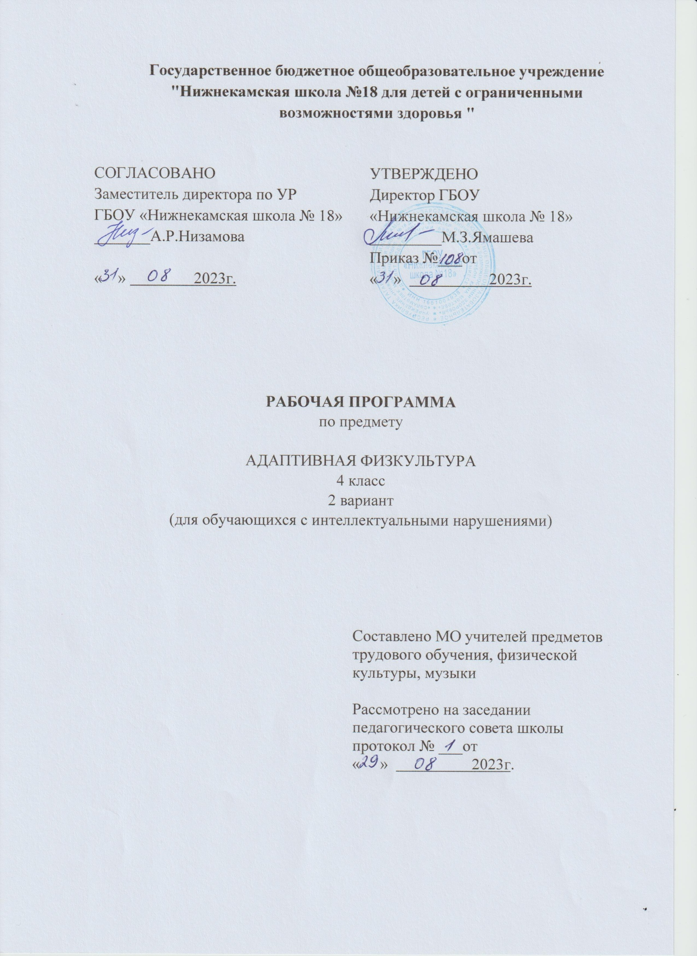

СОДЕРЖАНИЕ
- ПОЯСНИТЕЛЬНАЯ ЗАПИСКА 3
- ОПИСАНИЕ УЧЕБНОГО ПРЕДМЕТА 5
- ТЕМАТИЧЕСКОЕ ПЛАНИРОВАНИЕ 7

  - ПОЯСНИТЕЛЬНАЯ ЗАПИСКА
Адаптированная рабочая программа по предмету «Адаптивная физическая культура» для 4 класса разработана для обучающихся и воспитанников с ограниченными возможностями здоровья с умственной отсталостью (интеллектуальными нарушениями 2 вариант) ГБОУ «Нижнекамская школа № 18». Данная рабочая программа составлена на основе следующих нормативных документов:
1.Федеральный государственный образовательный стандарт обучающихся с умственной отсталостью (интеллектуальными нарушениями), утвержденный приказом Министерством образования и науки РФ от 19 декабря 2014 года № 1599.
2.Адаптированная основная образовательная программа ГБОУ «Нижнекамская школа №18».
3. Учебный план ГБОУ « Нижнекамская школа № 18».
4. Программа специальных (коррекционных) образовательных учреждений VIIIвида , сборник 1, допущено Министерством образования РФ, 2001 года под редакцией доктора педагогических наук В.В.Воронковой.
Структура документа
Рабочая программа включает: пояснительную записку; содержание, планируемые результаты обучения, перечень учебно-методического обеспечения; примерное тематическое планирование.
Цели и задачи
Укрепление здоровья, содействие нормальному физическому развитию, коррекция и компенсация нарушений физического развития, развитие двигательных возможностей в процессе обучения. Курс «Адаптивная физическая культура» решает следующие коррекционно-образовательные и воспитательные задачи:
- коррекция и компенсация физического развития;
- развитие и совершенствование двигательных умений и навыков, приобретение знаний в области гигиены и теоретических сведений по физическому воспитанию;
- укрепление здоровья и приобщение к здоровому и активному образу жизни;
- формирование навыков правильной осанки в статических положениях и в движении;
- развитие и совершенствование двигательных умений и навыков;
- укрепление здоровья школьников посредством развития физических качеств и повышения функциональных возможностей жизнеобеспечивающих систем организма;
- совершенствование жизненно важных навыков и умений посредством обучения подвижным играм, физическим упражнениями техническим действиям из видов спорта;
- формирование общих представлений о физической культуре, ее значении в жизни человека, роли в укреплении здоровья, физического развития и физической подготовленности;
- развитие интереса к самостоятельным занятиям физическими упражнениями, подвижным играм, формам активного отдыха и досуга;
- обучение простейшим способам контроля за физической нагрузкой, отдельными показателями физического развития и физической подготовленности.
Основные направления коррекционной работы:
- коррекция физического развития;
- развитие зрительного восприятия и узнавания;
- развитие пространственных представлений и ориентации;
- развитие основных мыслительных операций;
- развитие наглядно-образного и словесно-логического мышления;
- коррекция нарушений эмоционально-личностной сферы;
- обогащение словаря;
- коррекция индивидуальных пробелов в знаниях, умениях, навыках;
- коррекция индивидуальных пробелов в знаниях, умениях, навыках.
Период действия программы
В соответствии с ФГОС, адаптированной основной общеобразовательной программой обучающихся с умственной отсталостью (интеллектуальными нарушениями) школы, рабочая программа по предмету «Адаптивная физическая культура»: в 4 классе – 68 часов в год при 2 часах в неделю (34 учебных недель).
Форма контроля
С целью проверки знаний, умений и навыков учащихся, качества подготовки учащихся по предмету «Адаптивная физическая культура» проводят следующие формы контроля: - выборочная проверка (ВП).
Рабочая программа ориентирована на учебники по предмету «Адаптивная физическая культура» для 4 адаптивного класса:
Учебники:
1. Байбородова Л. В. Методика обучения физической культуре М. «Владос» 2004
2. Бондоренкова Г. В. Физкультура 1-4 классы. Волгоград «Учитель»2003
3. Воротилкина И. М. Физкультурно - оздоровителная работа М. «Издательство НЦ ЭНАС» 2004
4. Голомидова С. Е. Физкультура 1-4 классы Волгоград «Учитель»
5. Кузнецов B.C. Физкультурно - оздоровителная работа в школе М. «Издательство НЦ ЭНАС» 2004
6. Милюкова И. В. Лечебная гимнастика. М. «ЭКСМО» 2003
7. Пирогов И. К. Коррекция физического здоровья школьника. М. АЙРИС дидактика 2004г
8. Путеводитель по оздоровительным методикам. М. «Издательство НЦ ЭНАС» 2004

  - ОПИСАНИЕ УЧЕБНОГО ПРЕДМЕТА
«Легкая атлетика» - ходьба, бег, прыжки, метание.
«Гимнастика» - физические упражнения, которые позволяют корригировать различные звенья опорно-двигательного аппарата, мышечные группы.
«Лыжная подготовка» - позволяет укрепить здоровье детей в зимний период, сократить количество заболеваний, характерных для этого времени года. Кроме того, лыжная подготовка включает весь необходимый комплекс для развития движений, осанки, дыхания, координации, моторики и др.
«Подвижные игры», направленные на развитие двигательных и физических навыков детей. Благодаря играм у детей развиваются такие психические свойства, как внимание и внимательность, сообразительность, инициативность. Игры способствуют коллективным действиям, благоприятно сказываются на эмоциональных отношениях детей друг с другом, между группами детей.
Обязательным в программе является примерный перечень знаний, умений и навыков, которыми должны овладеть учащиеся на уроках физической культуры: о значении самоконтроля, о влиянии физических упражнений на организм человека, об основах спортивной техники изучаемых упражнений.
Планируемые результаты обучения
знать/понимать:
- роль и значение регулярных занятий физическими упражнениями для укрепления здоровья человека;
- правила и последовательность выполнения упражнений утренней гимнастики, физкультминуток, физкультпауз, простейших комплексов для развития физических качеств и формирования правильной осанки.

Характеристика базовых учебных действий обучающимися с легкой умственной отсталостью (интеллектуальными нарушениями)
Личностные учебные действия
Личностные учебные действия включают следующие умения:
- осознание себя как ученика, заинтересованного посещением школы, обучением, занятиями, как члена семьи, одноклассника, друга;
- способность к осмыслению социального окружения, своего места в нем, принятие соответствующих возрасту ценностей и социальных ролей;
- положительное отношение к окружающей действительности, готовность к организации взаимодействия с ней и эстетическому ее восприятию;
- целостный, социально ориентированный взгляд на мир в единстве его природной и социальной частей;
- самостоятельность в выполнении учебных заданий, поручений, договоренностей;
- понимание личной ответственности за свои поступки на основе представлений об этических нормах и правилах поведения в современном обществе;
- готовность к безопасному и бережному поведению в природе и обществе.
Коммуникативные учебные действия
Коммуникативные учебные действия включают следующие умения:
- вступать в контакт и работать в коллективе (учитель-ученик, ученик-ученик, ученик–класс, учитель-класс);
- использовать принятые ритуалы социального взаимодействия с одноклассниками и учителем;
- обращаться за помощью и принимать помощь;
- слушать и понимать инструкцию к учебному заданию в разных видах деятельности и быту;
- сотрудничать с взрослыми и сверстниками в разных социальных ситуациях; доброжелательно относиться, сопереживать, конструктивно взаимодействовать с людьми;
- договариваться и изменять свое поведение в соответствии с объективным мнением большинства в конфликтных или иных ситуациях взаимодействия с окружающими.
Регулятивные учебные действия:
Регулятивные учебные действия включают следующие умения:
- адекватно соблюдать ритуалы школьного поведения (поднимать руку, вставать и выходить из-за парты и т. д.);
- принимать цели и произвольно включаться в деятельность, следовать предложенному плану и работать в общем темпе;
- активно участвовать в деятельности, контролировать и оценивать свои действия и действия одноклассников;
- соотносить свои действия и их результаты с заданными образцами, принимать оценку деятельности, оценивать ее с учетом предложенных критериев, корректировать свою деятельность с учетом выявленных недочетов.
Познавательные учебные действия:
К познавательным учебным действиям относятся следующие умения:
- выделять некоторые существенные, общие и отличительные свойства хорошо знакомых предметов;
- устанавливать видо-родовые отношения предметов;
делать простейшие обобщения, сравнивать, классифицировать на наглядном материале;
- пользоваться знаками, символами, предметами-заместителями;
- читать; писать; выполнять арифметические действия;
- наблюдать под руководством взрослого за предметами и явлениями окружающей действительности;
- работать с несложной по содержанию и структуре информацией (понимать изображение, текст, устное высказывание, элементарное схематическое изображение, таблицу, предъявленных на бумажных и электронных и других носителях).

  - Тематическое планирование
Адаптивная физическая культура - 68 ч
№  п/п | Тема урока | Количество часов
Раздел «Легкая атлетика» 18 ч
1. | Построение. Сообщение правил поведения. | 1
2. | Ходьба в быстром темпе с сочетанием различных видов ходьбы. Понятие низкий старт. | 2
3. | Коррекционные упражнения. Челночный бег 3х10м. | 2
4. | Ходьба в приседе. Бег с преодолением препятствий на отрезке 30м. Бег с ускорением. | 3
5. | Метание малого мяча в цель и на дальность. | 2
6. | Ходьба с высоким подниманием бедра. Подвижные игры. | 2
7. | Ходьба по кругу с различным движением рук. Бег 60м на время. | 2
8. | Прыжки в длину с разбега. (зона отталкивания 60-70 см.) на результат. | 2
9. | Бег по пересеченной местности. Подвижные игры. | 2
Раздел «Гимнастика» 14
10. | Техника безопасности на уроках гимнастики. Развитие гибкости. Кувырок вперед из упор присева. | 1
11. | Основные положения рук и ног, туловища в движении и с выполнением упражнений на месте и в движении. Дыхательные упражнения и упражнения, формирующие правильную осанку. | 1
12. | Комплекс упражнений с гимнастическими палками, мячами. Равновесие. Спортивные игры- пионербол. | 1
13. | Комплекс упражнений со скакалками. Подвижные игры с элементами гимнастики. | 1
14. | Комплекс упражнений с набивными мячами. Подвижные игры. | 1
15. | Простые комплексы общеразвивающих и корригирующих упражнений. | 1
16 | Кувырок вперед, комбинация из кувырков, «мостик» с помощью учителя. | 1
17 | Лазанье по гимнастической стенке с переходом на гимнастическую скамейку, установленную наклонно. | 1
18 | Перелезание чрез бревно, коня, козла. | 1
19. | Вис на рейке гимнастической стенки на время, на канате с покачиванием. Подтягивание в висе на канате, стоя на полу ноги врозь. | 1
20. | Ходьба по наклонной доске (угол 20). Расхождение вдвоем поворотом при встрече на полу и на гимнастической скамейке. Равновесие «Ласточка». | 1
21. | Опорный прыжок через гимнастического козла. | 1
22. | Наскок в упор на колени, соскок с поворотом направо, налево, с опорой на руку. | 1
23. | Упор на колени, упор присев, соскок прогнувшись. | 1
Раздел «Лыжная подготовка» 15ч
24. | Подготовка одежды и обуви для занятий на улице в зимнее время. Техника безопасности. | 2
25. | Построение в одну шеренгу на лыжах. Выполнение команд «Лыжи положить», «Лыжи взять». | 3
26. | Ознакомление с попеременным двухшажным ходом. | 3
27. | Подъем «ёлочкой», «лесенкой». | 2
28. | Спуски в средней стойке. | 4
29. | Передвижение на лыжах (до 1 км за урок). | 1
Раздел « Подвижные игры» 21ч.
30. | «Найди предмет», «Змейка». | 1
31. | «Светофор». | 1
32. | «Запрещенное движение».  «Кто обгонит?». | 1
33. | «Пустое место». | 1
34. | «Бездомный заяц». | 1
35. | «Волк во рву». | 1
36. | «Два мороза». | 1
37. | «Подвижная цель». | 1
38. | «Обгони мяч». | 1
39. | «Мяч среднему». | 1
40. | «Попади в цель». | 1
41. | «К своим флажкам». | 2
42. | «Лучшие стрелки». | 2
43. | «Мяч – соседу». | 2
44. | «Два арбуза». | 1
45. | «Салки с приседанием».  «Третий лишний». | 1
46. | «Игра Пионербол» ознакомление с правилами игры». | 1
47. | Передача мяча руками, ловля его. Подача одной рукой снизу, учебная игра. | 1

